8.6. Atualização de Matéria Expediente
Para cadastrar a matéria no Expediente na primeira vez, aparecerá a seguinte tela:

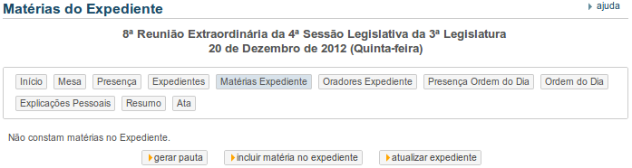
Clique no botão incluir matéria e a seguinte tela será exibida:

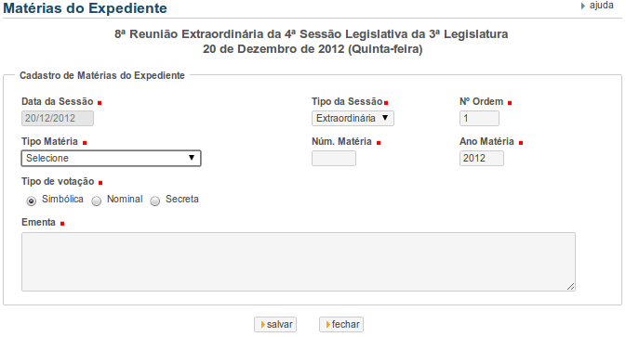

Preencha todos os campos obrigatórios! Observe que depois de selecionar o Tipo Matéria e colocar o Núm. Matéria que já foram cadastradas em Matérias Legislativa, o campo Ementa será preenchido automaticamente. Se houver desistência, clique no botão fechar para desconsiderar todos dados preenchidos e voltar a tela anterior. Para terminar a inclusão clique no botão salvar. A seguinte tela mensagem será mostrada:

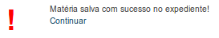

Clique em continuar para gerenciar as Matérias do Expediente. Na seguinte tela, poderá incluir, excluir /atualizar a(s) matéria(s) cadastrada(s) e, ainda, registrar a votação.
Por exemplo, depois de cadastrar uma Matéria do Expediente, aparecerá como na tela abaixo:
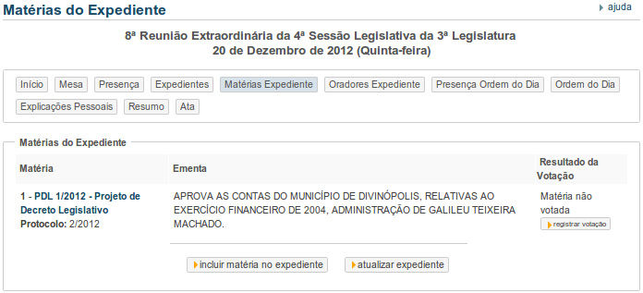
Para atualizar/editar/excluir a matéria, basta clicar sobre a matéria que aparece como o link azul de identificação da mesma. A tela abaixo aparecerá após o clique:
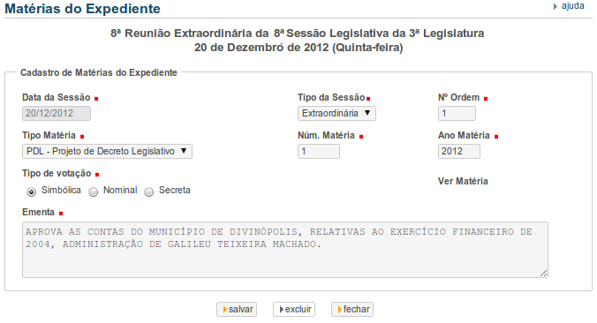
Altere os campos desejados e clique em salvar. Para excluir clique no botão excluir. Para desistência de qualquer ação feita e retornar a tela anterior, clique em fechar.
Observe que o campo Resultado da Votação está como Matéria Não votada na penúltima figura. Para registrar a votação da(s) Matéria(s) do Expediente, basta clicar no botão registrar votação. A seguinte tela será mostrada:

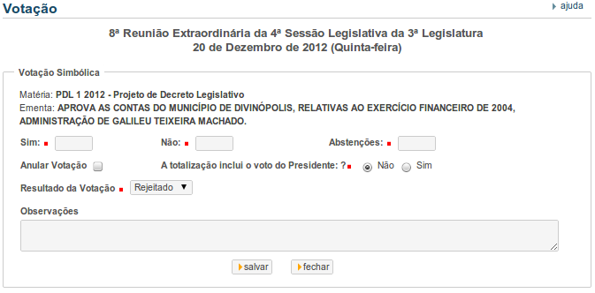
Preencha os campos conforme marcados pelo quadro vermelho (obrigatório) e clique em salvar para guardar a votação. Para desistir dos dados preenchidos, clique em fechar para voltar à tela anterior. Observe que a soma da quantidade de votos do Sim, do Não e Abstenções e do Presidente deve ser igual a soma do Quórum. Caso contrário, o sistema retornará a seguinte mensagem: O total de voto não confere com quorum de presentes na Sessão Plenária. Re-informe corretamente!
O campo Observações poderá, opcionalmente, ser preenchida.
Depois de registar a votação, clique no botão atualizar expediente para que o resultado da votação seja buscado no banco de dados conforme a tela abaixo:
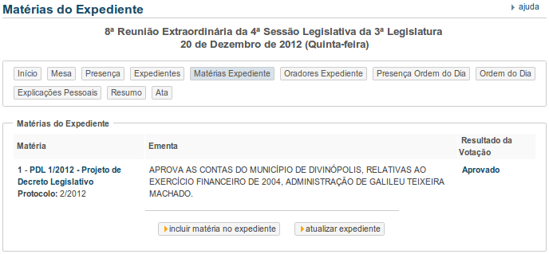
Neste caso, o resultado foi Aprovado, que poderá ser alterado bastando clicar sobre ele (como link em azul), mudar o dados da penúltima imagem, salvar as alterações e clicar novamente no botão atualizar expediente. Os principais estados podem ser: Aprovado, Rejeitado, Não votado. Para excluir a votação, observe que há a opção checkbox anular votação da penúltima imagem. Se ela for selecionada aparecerá a seguinte mensagem do sistema: Caso exista alguma votação cadastrada, ela será perdida! Clique em OK e observe que estado voltará para matéria não votada conforme a imagem abaixo:
No caso de votação nominal da matéria, o sistema apresenta um combo box para que sejam assinaladas os votos individuais dos parlamentares. Em seguida, deve ser selecionado o resultado da votação da matéria. Também, poderá ser assinalado o check box Anular Votação, quando este for o caso. Também, opcionalmente, indicar as observações que forem necessárias. Ao final, acionar o botão salvar para salvar a(s) votação(ões) ou a situação “sem votação” e/ou observações registrada(s). Para desistir, acionar o botão fechar para voltar a tela anterior sem atualizar.
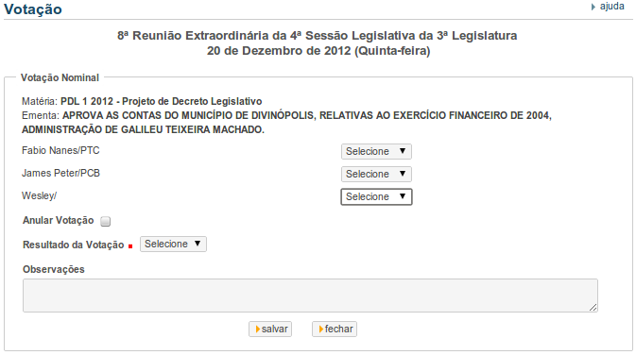

Após atualização das informações, o sistema emitirá a seguinte mensagem:
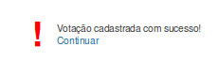

Clique em Continuar para retornar à tela de cadastro de Matéria de Expediente.

